МИНОБРНАУКИ РОССИИ
Санкт-Петербургский государственный
электротехнический университет
«ЛЭТИ» им. В.И. Ульянова (Ленина)
Кафедра информационных систем (ИС)

отчет
по лабораторной работе №3
по дисциплине «Программирование»
Тема: Указатели и многомерные статические массивы

Студентка гр. 1323 |  | Кудряшова Ю. Д.
Преподаватель |  | Глущенко А. Г.

Санкт-Петербург
2021
Цель работы.
Изучить структуры многомерных статических массивов,
обработка данных многомерных массивов; получить практические навыки работы с указателями; изучить простейшую арифметику указателей.
Основные теоретические положения.
Компилятор, обрабатывая оператор определения переменной, выделяет
память в соответствии с типом переменной и инициализирует ее указанным значением. Все обращения по имени переменной заменяются компилятором
на адрес области памяти, в которой хранится значение переменной.
Возможно создание собственных переменных, которые будут хранить какой-либо адрес памяти. Такие переменные называются указателями.
Виды указателей:
1. Указатель на объект – содержит адрес области памяти, хранящей данные определенного типа.
2. Указатель на функцию – содержит адрес сегмента кода, по которому
располагается исполняемый код функции.
3. Указатель на void – применяется в тех случаях, когда тип объекта, адрес которого нужно хранить, не определен.
Присвоить указателю адрес некоторой переменной можно инструкцией
присваивания и операции &. Получить значение объекта, на который ссылается некоторый указатель можно с помощью операции * (разыменовывание
указателя).
К указателям можно применять некоторые арифметические операции,
одни из них +, −, ++, − −.
Указателю, который имеет такой же базовый тип, как и элемент массива,
можно присвоить указатель на массив. Но обратное присвоение выполнить невозможно, так как переменная массива – это константа, изменение которой запрещено.
Так как переменная массива является указателем на первый элемент массива, появляются дополнительные возможности по работе с массивами на основе использования арифметики указателей.
Переменные и их назначение

Таблица 1
Переменная | Тип | Назначение
arr | int** | Динамический целочисленный двумерный массив (матрица)
size | int | Размер массива (cin)
ptr | int* | Указатель для перемещения по массиву
answer | int | Считывает выбор пользователя
turn | int | Отображает количество неинициализированных элементов в строке/столбце спирали
temp_1, temp_2 | int | Для замены значений (зад. 2, п. А), чтобы оперировать одновременно в 3-мя значениями
flag | bool | Отслеживает момент выхода из цикла bubble sort
number | int | Число, на которое надо увеличить/уменьшить/умножить/поделить элементы массива

Ход работы
Работа выполнена с использованием арифметики указателей
- Программа запрашивает размер матрицы (6, 8 и аналогичный) создаёт массив и заполняет его одним из двух возможных способов на выбор пользователя (спираль, змейка).
- Программа меняет местами четверти одним из четырёх способов (по часовой, по диагонали, по вертикали, по горизонтали) в соответствии с выбором пользователя.
- Сортирует массив с помощью bubble sort, построенной на арифметике указателей.
- По выбору пользователя совершает арифметическое действие с элементами массива (сложение, вычитание, умножение, деление). Вспомогательное число также вводится пользователем.
Результат выполнения программы
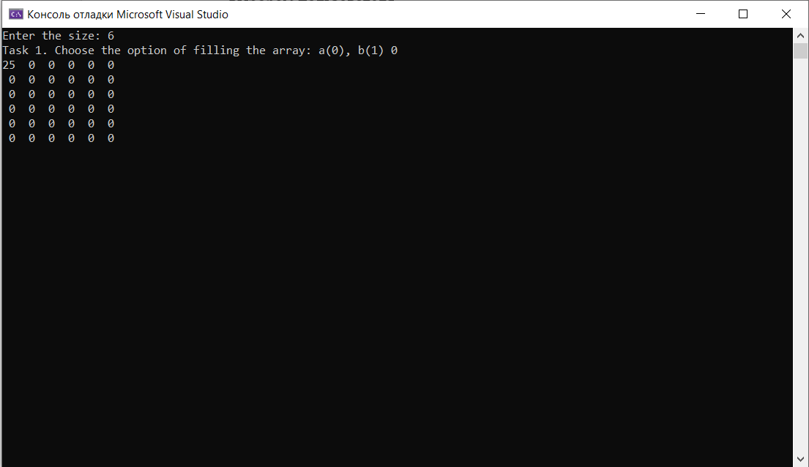
Рисунок 1. Начало
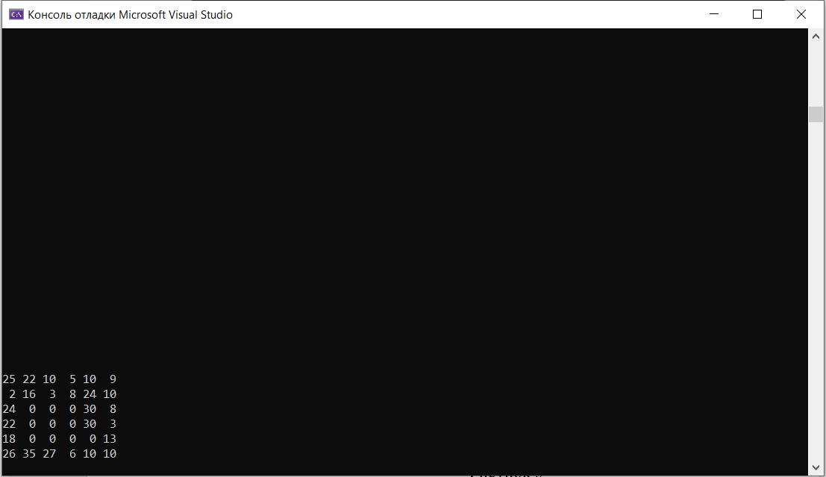
Рисунок 2. Заполнение (зад. 1, п. А)

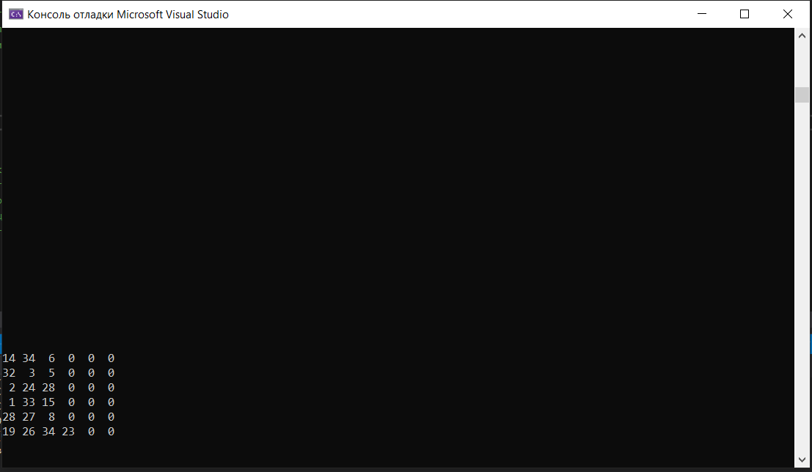
Рисунок 3. Заполнение (зад. 1, п. В)
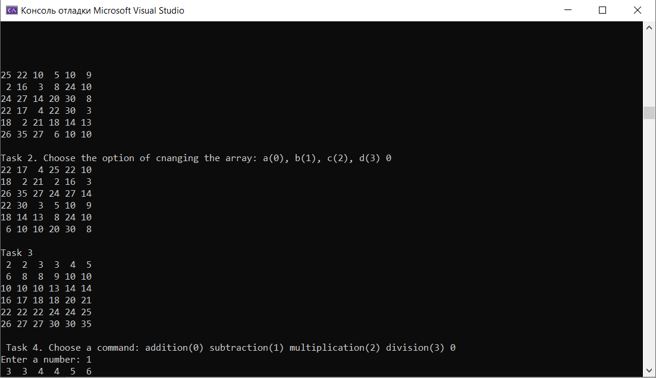
Рисунок 4. Перестановка (зад. 2, п. А)

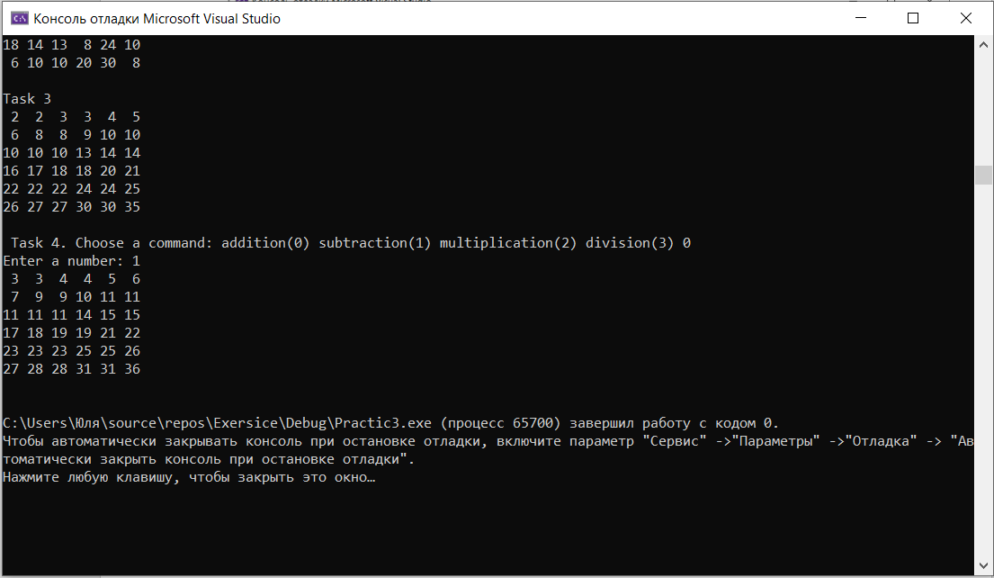
Рисунок 5. Сортировка и зад. 4 (+)
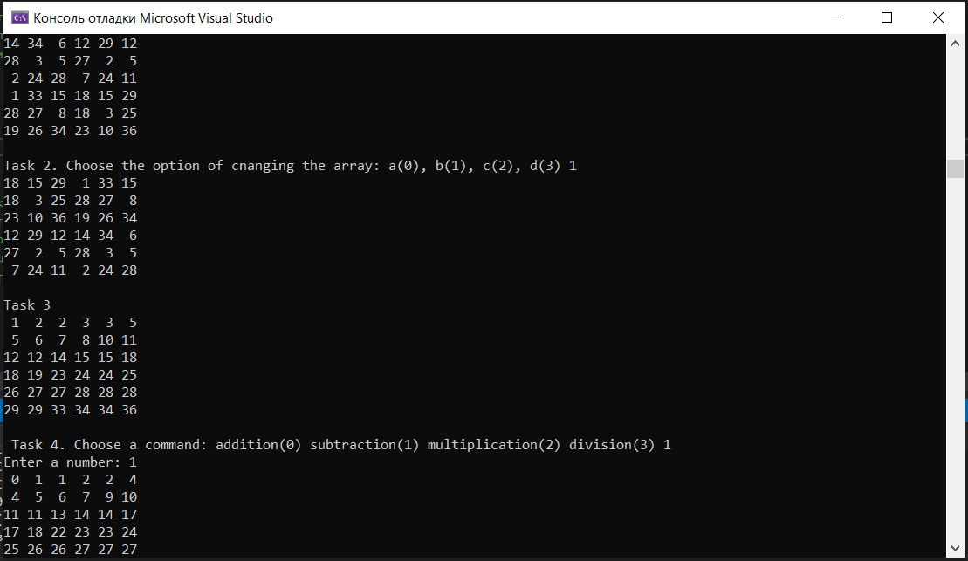
Рисунок 6. Перестановка (зад. 2, п. В) и зад. 4 (-)

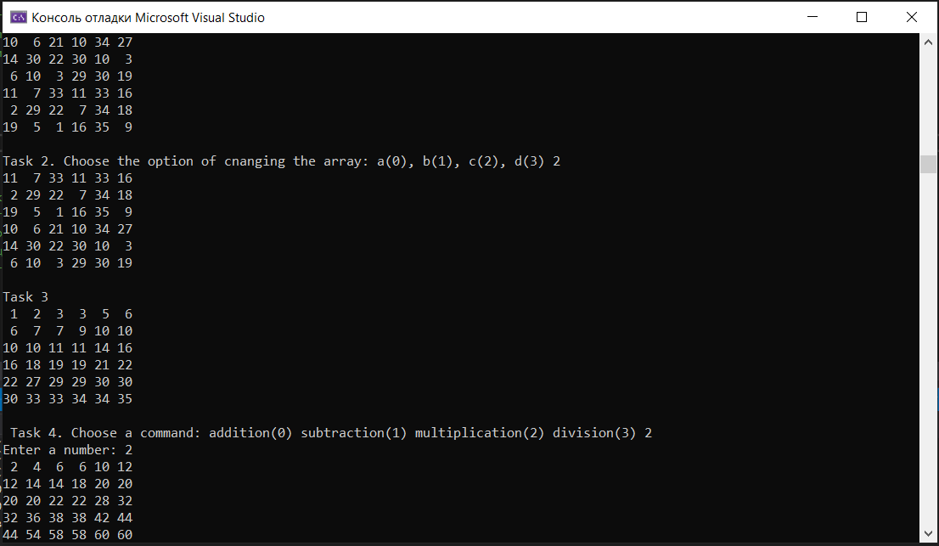
Рисунок 7. Перестановка (зад. 2, п. С) и зад. 4 (*)
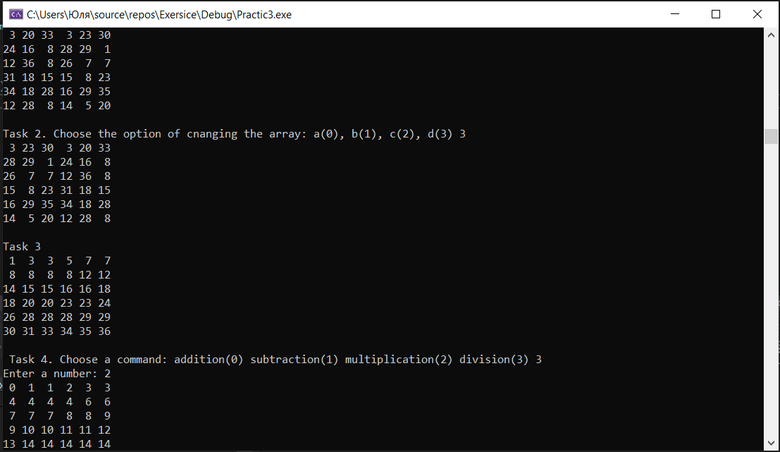
Рисунок 8. Перестановка (зад. 2, п. D) и зад. 4 (/)

Экспериментальные результаты.
Таблица 2
Input(size) | output
6 | 11 9 7 18 6 23  1 31 28 32 13 10  13 28 18 23 30 8  5 12 27 9 30 8  13 16 18 5 9 9  18 18 34 2 3 36
8 | 60 21 55 38 42 55 13 29  25 32 24 26 45 54 39 46  62 29 23 20 50 60 55 57  6 38 36 27 37 44 25 28  7 6 13 60 54 34 48 41  37 50 19 4 56 2 39 38  27 54 49 4 1 40 62 40  55 41 52 33 47 13 55 48
10 | 49 1 32 83 33 9 66 58 41 9  67 68 62 75 55 24 83 58 55 16  5 14 43 64 59 24 73 62 14 20  4 73 53 34 33 92 25 24 10 30  100 27 65 70 41 9 71 30 1 50  42 91 39 25 98 32 66 77 8 48  74 1 7 100 57 39 55 45 7 51  70 92 9 24 86 9 32 97 74 3  81 51 72 19 23 2 72 13 94 45  39 44 30 27 24 49 13 11 94 78

Выводы.
Проведены различный манипуляции с многомерным (двумерным) массивом, а именно: его специфическое заполнение в соответствии с условием, перетасовка четвертей матрицы, сортировка и основные арифметические действия с элементами. Всё вышеперечисленное было выполнено с использованием арифметики указателей.

